配置数据发送的串口
首先用记事本的方式打开 Bluetooth.exe.config
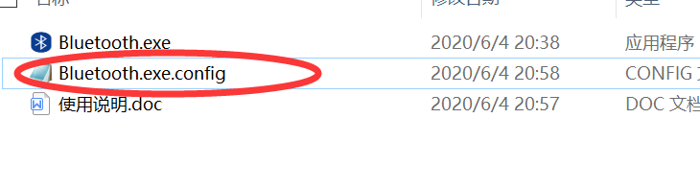
设置好相应的串口号和波特率，然后保存即可
